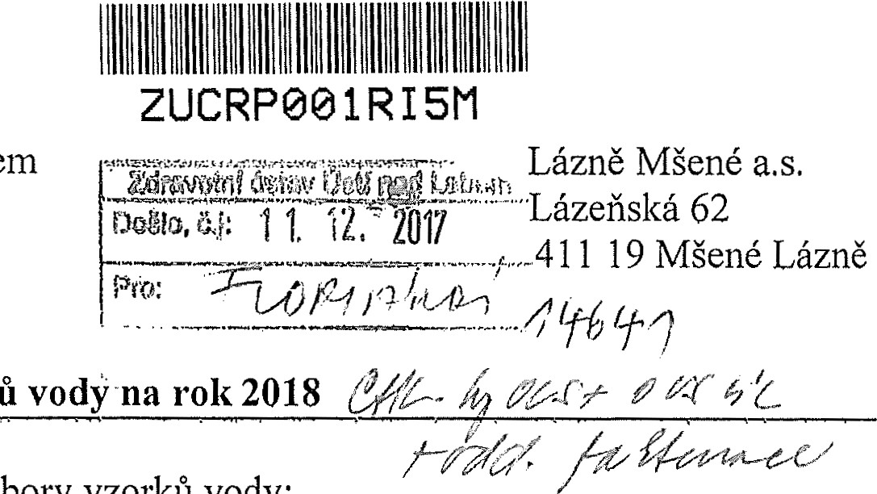
Zdravotní ústav se sídlem v Ustí n/Labem
Moskevská 15
400 01 Ústí n/Labem
Objednávka odběrů a rozborů vzorků vody na rok 2018
Objednáváme na rok 2018 odběry a rozbory vzorků vody:
l/plnící voda Ix ročně mikrobiologický rozbor-Escherichia coli,počty kolonií při 36 ⁰C,Pseudomonas aeruginosa,
Staphylococcus aureus
Chemický rozbor-amonné ionty,dusičnany,zákal CHSKMn
2/vstupní voda do bazénu Ix za 14dní mikrobiologický rozbor-Escherichia coli,počty kolonií při 36 ⁰C,Pseudomonas aeruginosa,
Ix měsíčně-Staphylococcus aureus,Legionella species Chemický rozbor-CHSKMn
1x za 14dní-redox
3/vlastní bazénová voda Ix za 14dní mikrobiologický rozbor-2xEscherichia coli,2xpočty kolonií při 36 ⁰C,Pseudomonas aeruginosa,
1x měsíčně-Staphylococcus aureus,Legionella species chemický rozbor-amonné ionty,dusičnany,zákal,CHSKMn
1x za 14dní-redox,pH
Ix měsíčně-chlor volný,chlor vázaný 4/voda z van Ix za 3 měsíce mikrobiologický rozbor-Escherichia coli,Pseudomonas aeruginosa,Staphylococcus aureus,Legionella species,počty kolonií při 36 ⁰C
5/voda ze sprch 2x ročně mikrobiologický rozbor-Legionella pneumophyla Lázně MšełNé„ a, s
Lázeňská 62, 41 1 Mšené-lázně
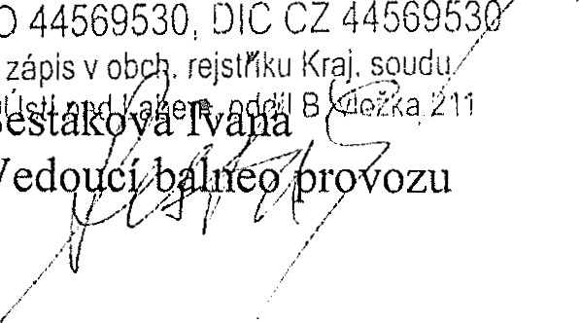
ČO 44569530. Dič CZ 44569530
Šégłäl
Vedo
1.12.2017
Vo 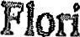Pľezkoumal: Datum:
Podpis:

